"Causa nacional": La Iglesia de México pide al Estado 'prioridad' en la búsqueda de personas desaparecidas
Día Internacional de las Víctimas de Desapariciones Forzadas

México acumula 132.534 personas desaparecidas y no localizadas desde 1952, según datos del Gobierno. De ellas, 130.178 corresponden al periodo iniciado en 2006, cuando el país intensificó la estrategia militar contra el narcotráfico
Día de las Madres en Ciudad de México | Isaac Esquivel/EFE
RD/Efe
31 ago 2026 - 20:18
La Iglesia mexicana urgió este domingo a acompañar a las familias que buscan a sus desaparecidos y pidió al Estado convertir la búsqueda de personas en una “causa nacional”. En el marco del Día Internacional de las Víctimas de Desapariciones Forzadas, que se conmemora cada 30 de agosto, el Episcopado mexicano invitó a “mirar de frente una de las heridas más profundas de nuestro país”.
En su editorial Desde la Fe, la Iglesia señaló que para muchas familias mexicanas la pregunta “¿Dónde están?” representa la incertidumbre con la que despiertan cada mañana.
“Es una puerta que todavía esperan ver abrirse; la búsqueda de un hijo, una hija, un padre, una madre, un hermano”, señaló.
Recordó que esta situación no puede comprenderse solo a través de los números, ya que detrás de cada cifra hay un nombre y una familia que espera, por lo que, expuso, “no podemos permitirnos caer en la peligrosa tentación de acostumbrarnos”.
Por ello, invitó a “salir al encuentro” de quienes buscan y de quienes desean colaborar en la construcción de un México en paz.
Buzones de paz en México | Desde la fe, IA
México acumula 132.534 personas desaparecidas y no localizadas desde 1952, según las cifras presentadas en marzo por el Gobierno. De ellas, 130.178 corresponden al periodo iniciado en 2006, cuando el país intensificó la estrategia militar contra el narcotráfico
“Eso no significa sustituir las obligaciones de las autoridades. El Estado tiene la responsabilidad irrenunciable de prevenir las desapariciones, buscar de manera inmediata y efectiva, investigar, procurar justicia y generar las condiciones para que estos hechos no se repitan”, enfatizó.
México acumula 132.534 personas desaparecidas y no localizadas desde 1952, según las cifras presentadas en marzo por el Gobierno. De ellas, 130.178 corresponden al periodo iniciado en 2006, cuando el país intensificó la estrategia militar contra el narcotráfico.

El llamado ocurre además un día después del ataque a balazos contra Alma Rosa Rojo Medina, fundadora del colectivo Voces Unidas por la Vida y pionera en la búsqueda de desaparecidos en Sinaloa. La Fiscalía estatal investiga si la agresión, en la que también resultó herida una de sus hijas, estuvo relacionada con su labor como buscadora.
La Iglesia mexicana reconoció la “extraordinaria labor” de las madres buscadoras y las distintas organizaciones que, impulsadas “por su dolor, valentía y tenacidad”, consiguen avances en la localización de sus seres queridos y mantienen vivo el reclamo de justicia.
Como responsabilidad propia, señaló que acompañar a las familias, abrir espacios para escucharlas, contribuir a reconstruir el tejido social y promover caminos de paz forman parte de su misión.
El Estado tiene la responsabilidad irrenunciable de prevenir las desapariciones, buscar de manera inmediata y efectiva, investigar, procurar justicia y generar las condiciones para que estos hechos no se repitan
“Que este 30 de agosto hagamos memoria de quienes faltan; que nos solidaricemos con quienes los buscan; que exijamos a las autoridades el cumplimiento de sus responsabilidades y que, como sociedad, abandonemos la indiferencia”, indicó.
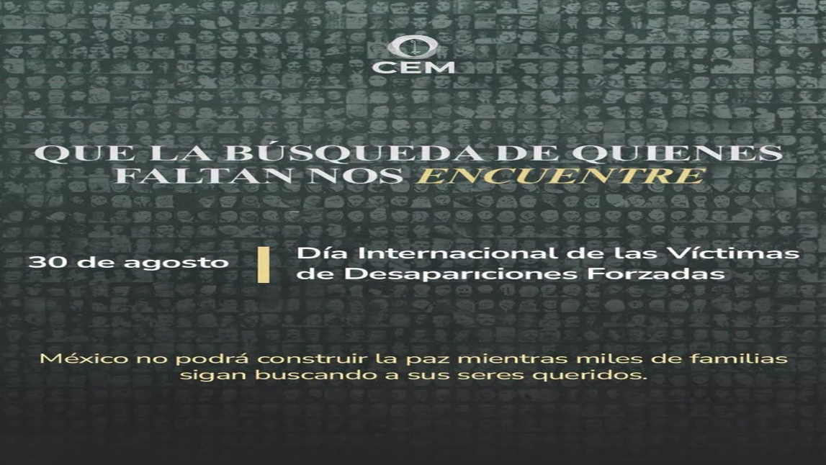CEM
Asimismo, informó que las celebraciones eucarísticas de este domingo tendrán la intención de orar por los desaparecidos y sus familias, en particular por las madres y familiares que continúan buscándolos.
“Mientras miles de familias siguen buscando a quienes aman, ¿dónde estamos nosotros? Que la búsqueda de quienes faltan nos encuentre, y nos encuentre cerca”, concluyó.

https://www.religiondigital.org/america/causa-nacional-iglesia-mexico-pide_1_1464947.html?utm_source=newsletter&utm_medium=email&utm_campaign=estas_son_las_principales_noticias_de_rd&utm_term=2026-09-01

